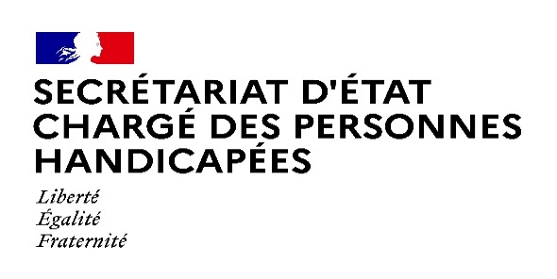

Paris, le 17 mars 2022

COMMUNIQUÉ DE PRESSE

Sophie CLUZEL, Secrétaire d’Etat auprès du Premier Ministre, chargée des Personnes Handicapées et Nicolas FRICOTEAUX, Président du Département de l’Aisne ont réuni les parties prenantes de la Communauté 360 de l’Aisne afin de conforter la dynamique territoriale engagée. L’enjeu partagé est de proposer à chaque personne en situation de handicap une solution adaptée à ses besoins et attentes.

Près de deux ans d’expérience pour la Communauté 360 de l’Aisne

Suite à l’annonce de la création des communautés 360 par le Président de la République lors de la Conférence Nationale du Handicap du 11 février 2020, et en réponse aux difficultés rencontrées par les personnes et leurs aidants durant le confinement, les partenaires de l’Aisne se sont mobilisés afin de déployer avec une très grande réactivité cette nouvelle organisation dans le territoire dès le mois de juin 2020.

Impulsée par l’Agence Régionale de Santé Hauts-de-France, la communauté 360 de l’Aisne a accompagné les personnes en situation de handicap et leurs aidants durant l’épidémie de Covid19. Au cours de cette période, elle a facilité l’accès aux soins des personnes ainsi que l’accès aux solutions de répits pour les aidants assurant une réponse concrète et de proximité aux difficultés exprimées.

L’union des associations de l’Aisne qui rassemble des associations de personnes en situation de handicap et leurs familles, la Maison Départementale des Personnes Handicapées (MDPH) de l’Aisne, ainsi que les associations gestionnaires telles que l’APEI des deux vallées, la Fédération APAJH, et l’AEI Tergnier ont été à l’origine de cette démarche inclusive.

La communauté 360 de l’Aisne étoffe son périmètre d’intervention

La concertation nationale menée en 2021, associant plus de 125 personnes, a permis de capitaliser sur les bonnes pratiques territoriales et de publier la circulaire N° DGCS/SD3/2021/236 du 30 novembre 2021 relative à la diffusion du cahier des charges des communautés 360 (https://handicap.gouv.fr/sites/handicap/files/2021-12/Cahier-des-charges-communautes-360-2012-12-16.pdf)

Au cœur de la communauté interviennent les conseillers en parcours. Formés à l’autodétermination, ils accompagneront les personnes dans la construction et la recherche de solutions concrètes pour mettre en œuvre leur projet de vie. Dans une dynamique inclusive associant réponses du « milieu ordinaire » et services spécialisés à l’accompagnement des personnes en situation de handicap, ces professionnels pourront mobiliser les partenaires locaux et seront force de proposition pour transformer l’offre et innover sur le territoire.

En articulation étroite et en complémentarité avec la MDPH de l’Aisne, les conseillers en parcours engageront une démarche d’aller vers les personnes qui rencontrent des difficultés dans leur quotidien, afin de repérer et prévenir toute rupture de parcours.
Le numéro vert 0800 360 360, facilement repérable par les personnes et leurs familles, leur permet d’être mis en relation avec un interlocuteur expert.
Tous engagés pour fluidifier les parcours de personnes en situation de handicap

En responsabilité, tous les acteurs du territoire offreurs de solutions sont partenaires de la Communauté 360. Ils sont tous impliqués, et coordonnés, dans l’objectif commun de simplifier et améliorer le quotidien des personnes, avec l’accessibilité aux droits en ligne de mire.

La présence de Sophie CLUZEL, Secrétaire d’Etat auprès du Premier ministre, en charge des Personnes handicapées, de Nicolas FRICOTEAUX, Président du Conseil départemental de l’Aisne, de Raphaël CARDET, Sous-Préfet au sein de la Préfecture de l’Aisne, et de Jean-Christophe CANLER, Directeur Général adjoint de l’agence régionale de santé Hauts-de-France en est la parfaite illustration. Aux côtés des associations de personnes et de familles, des associations médico-sociales, et de l’ensemble des parties prenantes, l’Etat et le Département sont pleinement mobilisés au service d’une ambition partagée.

Selon Sophie CLUZEL, « cette dynamique multi partenariale est essentielle. Avec l’avènement de la société inclusive, les parcours des personnes en situation de handicap sont multiples. C’est ensemble que nous pourrons lever les obstacles aux parcours de ces personnes et à leur pleine participation à la vie de la cité. Je salue l’engagement du Département, du Préfet ainsi que de l’Agence Régionale de Santé qui, aux côtés des associations, mettent en place cette nouvelle gouvernance dans le territoire ».

A cette occasion Nicolas FRICOTEAUX précise : « Je porte une attention toute particulière à la participation active des collectivités et à l’articulation avec les politiques conduites par le Département. La représentation de l’Union des maires et de l’association des maires ruraux illustre cette volonté. Des solutions modulaires et agiles pourront ainsi continuer à être apportées avec le soutien du Conseil départemental et de la MDPH, en s’appuyant sur le dynamisme des acteurs institutionnels et associatifs du département qui ont été la clef de voute de la C360 axonaise. La modélisation des réponses vers des solutions pérennes contribuera à faciliter les parcours inclusifs des personnes en situation de handicap. »

Contact presse :

Secrétariat d’Etat chargé des Personnes handicapées
seph.communication@pm.gouv.fr

Cabinet du Président du Département de l’Aisne
presse@aisne.fr

